Kedves Versenyző! A versenyben a feladatlapon szereplő eljárásneveket használd! A programjaidat a munka végeztével lemezre kell mentened a versenybizottság által adott kód szerint.
1. feladat: Szilikát (15 pont)
Egy szilikát ásvány (Si₃O₉) háromszög alakban elhelyezkedő 3 oxigénatomból (10 sugarú kör), valamint térben egymás fölött elhelyezkedő egy szilícium (10 méretű fekete pötty) és egy oxigénatomból álló hármas összekapcsolódásából (vannak közös oxigének) áll. Készíts Logo eljárásokat az alábbi ábrák megrajzolására, ahol a hosszabb vonal (kör középpontjától a másik kör középpontjáig) :h hosszúságú, a rövidebb pedig ennek (gyök 3)/3-szorosa!
Megjegyzés: 10 sugarú kör rajzolása a középpontjából indulva:
tanuld kör :r
tollatfel előre :r jobbra 90 tollatle
ismétlés 360 [előre :r*3,14159/180 jobbra 1]
tollatfel balra 90 hátra :r tollatle
vége
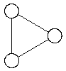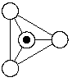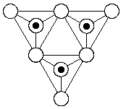
három 100 alap 100 szilikát 100
2. feladat: Pajzs (15 pont)
Készíts Logo eljárásokat az ábrán látható különböző színes, méretezhető pajzsok kirajzolására pajzs? :méret! A pajzsokon a gyűrű a hűséget szimbolizálja! Készítsd el a gyűrűt rajzoló eljárást is (gyűrű :méret)
 | 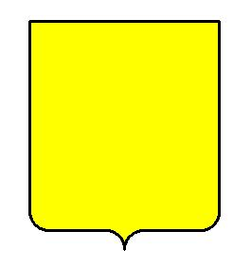 | 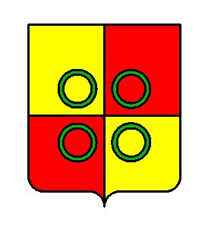 | 
gyűrű 100 | Pajzs1 100 | Pajzs2 100 | Pajzs3 100

3. feladat: Fa (15 pont)
Készíts Logo eljárást (fa :év :hossz :táv), amely az alábbi fenyőfát tudja rajzolni! Az ág :hossz :táv eljárás egy :hossz hosszúságú ágat rajzoljon, amelyen a 2*:táv hosszúságú tüskék :táv távolságra legyenek! A fenyőfán évente nőnek ki balra és jobbra ágak, a második évben a törzs alján (hossza a törzs hosszának fele), a következő években pedig az előző évbeli ágak fölötti rész háromnegyedénél (hosszuk az előző ágak háromnegyede).
A példákat a fa :év 300 10 eljáráshívással rajzoltuk, ahol :év értékei:
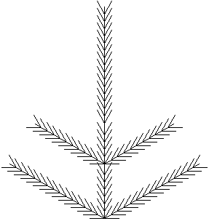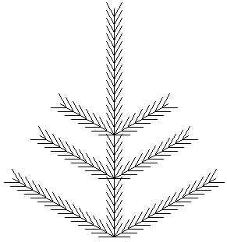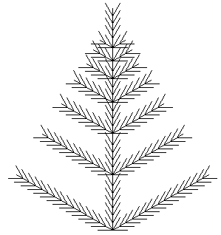
:év=1 :év=2 :év=3 :év=4 :év=8
4. feladat: Hullámok – optikai csalódás (15 pont)
Készíts mozaik-rajzoló eljárást (oszlop, hullám, hullámsor), amely egymástól négyzetoldalnyi egységnyire lévő négyzetekből épül fel. A szomszédos négyzetek fél négyzetoldallal vannak eltolva, a hullámsorok egymástól egy négyzetoldalnyi távolságban vannak!
Az oszlop :n :h eljárás :n darab fekete és fehér, :h oldalhosszúságú négyzetekből állítson össze egy oszlopot (feltehetjük, hogy :n páratlan)! A hullám :m :n :h eljárás :m oszlopot tegyen egymás mellé az ábrának megfelelően (feltehető, hogy :m is páratlan)! A hullámsor :db :m :n :h eljárás :db darab hullámt tegyen egymás mellé az ábrának megfelelően!
Példa:
oszlop 7 10 hullám 9 7 10 hullámsor 4 9 7 10

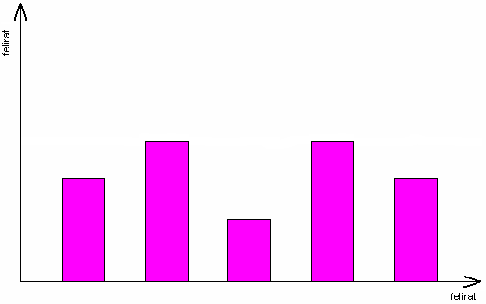
5. feladat: Időjárás (15 pont)
Készíts Logo programot (időjárás :lista), amely a listában megadott hőmérsékleti értékeket oszlopdiagramon ábrázolja lila színű téglalapokkal! A tengelyeket lásd el megfelelő felirattal! Az oszlopok szélessége és távolsága 20 egység legyen! A diagramra 10 oszlop férjen rá!
Pl. időjárás [50 70 30 70 50]
Elérhető összpontszám: 75 pont +25 pont a 2. fordulóból

